Regio Noordkop Country & Bluegrass

www.regionoordkop.nl ether: 106.6 FM
Digitaal Ziggo: Kan. 918
luisteren on line kan via: www.regionoordkop.nl/live-radio/
of op elk gewenst moment, wanneer u maar wilt, via
http://hans.vdveen.org/muziek/

U vindt daar de uitzendingen van de laatste drie maanden, waar u vrij uit kunt kiezen.
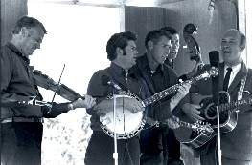
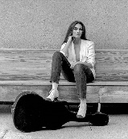
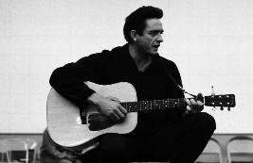
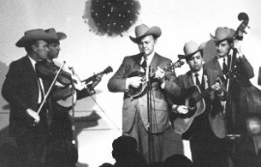
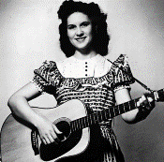
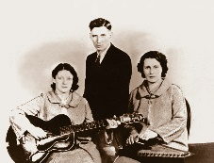
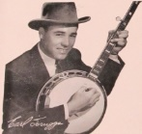
5 maart 2024
Dinsdag 20:00-21:00 – Country & Bluegrass NieUw
Dinsdag 21:00-22:00 – Traditionele Country
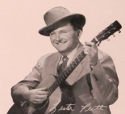
Dinsdag 22:00-23:00 – Bluegrass

samenstelling, montage & presentatie
Hans van der Veen
Weinig bekende namen in dat eerste uur, dat maakt altijd nieuwsgierig. In het tweede uur gaan we verder met Liz Anderson, maar het derde uur wordt pas echt leuk. Vreemdelingen in alle soorten met als toegift een prachtige van Emmylou. De video staat nog steeds op Youtube, die moet u nog maar eens bekijken.
Intussen stijgt het aantal programma’s die ik klaar heb liggen, dat wil zeggen dat ze alleen nog ingesproken en gemonteerd moeten worden. Àlleen op de webside plaatsen, vind ik zonde en de omroep om een vierde uur vragen is natuurlijk ook onzin. Misschien moet ik zelf maar een radiostation beginnen….. Maar daar heb ik weer helemaal geen verstand van. Rustig maar afwachten dus.
Veel luisterplezier!

Dinsdag 5 maart: 20:00-21:00
Country & Bluegrass NieUw
2024-10
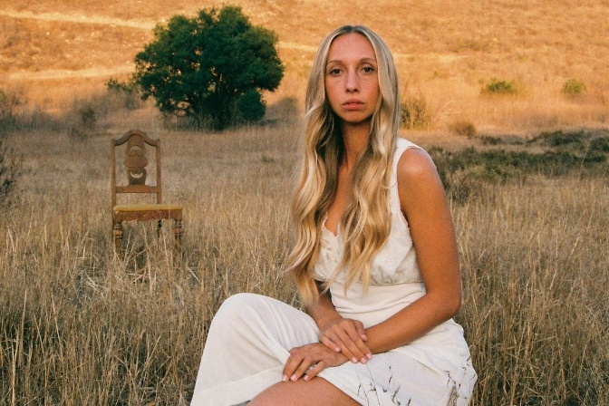
Victoria Bailey

Country
- Alice Di Micele Square one
- Luba Dvorak Ain’t no grave
- Josh Tobias Fourth of July
- Dugger Band Take me back
- Tricia Collins Somebody said
- Jared Daws Oh Louise
- Kelley Brooks Band I’m a cowboy
- Anna Victoria Forget me not
Bluegrass
- Marshall Monrad Band We shall meet someday
- Whitetop Mountain Band Long journey home
- Jim Hagan Mary Kate the Baker
- Victoria Bailey Sweet by and by
- Moonshine Drive California cottonfields
- Mike Mitchell I hear banjos
- Prairie Wildfire Watcha gonna do with a cowboy
- Songs From The Road Band Pay your dues
- Mike Mitchell Farthers and sons

Dinsdag 5 maart: 21:00-22:00
Regio Noordkop Country
Songs written by
Liz Anderson (2)
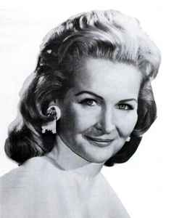

- Liz Anderson Fairytale
- Skeeter Davis Guess My Eyes Were Bigger Than My Heart
- Vic Norwin I Crept into the Crypt and Cried
- Del Reeves Be Quiet Mind
- Ott Stephens Robert E. Lee
- Judy Lynn You cross my mind
- Norma Jean You have to be out of your mind
- Bonnie Owens Excuse me for living
- Merle Haggard & Bonnie Owens That Makes Two of Us
- Lynn Anderson The Spirit of Christmas
- Liz Anderson Did you have to bring that up
- Johnny Darrell Beggars Can't Be Choosers
- Tom Tall Hill Above the City
- Connie Smith Five Fingers to Spare
- Marti Brown Five fingers to spare
- Vernon Oxford Hide
- Bobby Durham Home Is Where I Hang My Head
- Philomene Begley Mama spank
- Kitty Wells If I Kiss You (Will You Go Away)
- Liz Anderson Me, me, me, me
- Red Clay Ramblers I crept into the crypt

Dinsdag 5 maart: 22:00-23:00
Regio Noordkop Bluegrass
Vreemdelingen
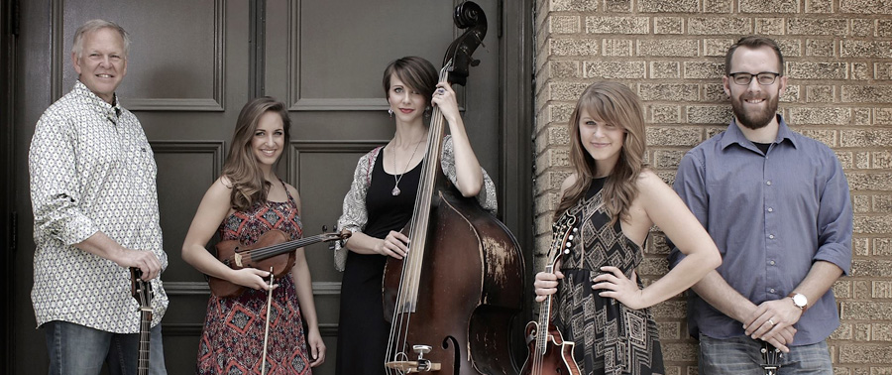
Bankesters

- Herman Brock Jr Stranger
- Front Range Stranger
- Flatt & Scruggs Hello stranger
- Jussi Syren Stranger in a strange land
- Billy Strange Stranger in town
- Bluegrass Brothers A stranger in my home town
- Bill Grant & Delia Bell Stranger in my home
- Charlie Moore The stranger in the tavern
- Frosty Mountain Boys & Raymond Fairchild
Lost to a stranger
- Bill Harrell Love is a stranger
- Renee McCall & her Candy Ranch Boys
We’re strangers now
- Brennen Ernst I’m a stranger
- Red Smiley I’m just a stranger here
- Bass Mountain Boys I’ll be no stranger there
- Janet McGarry I’ll not be a stranger
- Jerry Butler Tall dark stranger
- Dan Tyminski Never met a stranger
- Lonesome River Band Stranger in your eyes
- Stanley Brothers Rank strangers
- Bankesters She’s a stranger
Bonus:
- Emmylou Harris Hello stranger

De vorige week
Wilt u luisteren naar het programma van de vorige week?
Control+klik op onderstaande links

Dinsdag 27 februari: Country & Bluegrass NieUw
https://hans.vdveen.org/muziek/A - COUNTRY NU (pas verschenen)/393A - C & BG Nieuw - 2024-02-27.mp3

Dinsdag 27 februari: Noordkop Country: Country Sally
https://hans.vdveen.org/muziek/B - NOORDKOP COUNTRY/393B - Regio Noordkop Country - 2024-02-27 - Country Sally.mp3

dinsdag 27 februari: Noordkop Bluegrass: Arthur Smith - 3
https://hans.vdveen.org/muziek/C - NOORDKOP BLUEGRASS/393C - Regio Noordkop Bluegrass - 2024-02-27 - Arthur Smith (3).mp3

